Jméno: Třída: Datum:

1) Okótujte nárys hřídele podle odměřených rozměrů.

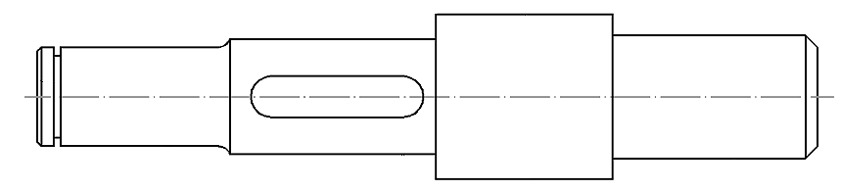

2) Nakreslete průřez hřídelí v místě drážky pro pero a podle norem zakótujte hloubku a šířku drážky pro daný průměr.

